Název školy: Základní škola Chomutov, Písečná 5144
Název materiálu: VY_32_INOVACE_02_Zapojení_rezistorů_příklady_1_pl_mz3
Číslo projektu: CZ 1.07/1.4.00/21.3355
Autor: Mgr. Miroslav Žalud
Datum tvorby: 30. 8. 2012
Cílový ročník: osmý a devátý
Vzdělávací oblast/obor/okruh: Fyzika
Klíčové slovo: Ohmův zákon, odpor, proud, napětí, vzorec, rezistor, sériové zapojení, paralelní zapojení
Anotace: Tento pracovní list slouží k procvičení pojmů z kapitoly Ohmův zákon, paralelní a sériové zapojení rezistorů. Dá se použít jako desetiminutovka.
V obvodu jsou zapojeny dva rezistory. První rezistor má odpor R₁=200Ω a druhý rezistor má odpor R₂=600Ω. Mezi svorkami prvního rezistoru jsme voltmetrem změřili napětí U₁=3 Volty.
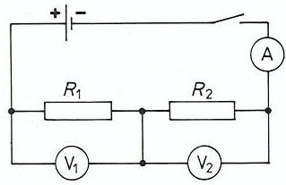
- O jaký druh zapojení rezistorů se jedná?
- Jaký proud I prochází elektrickým obvodem?
- Jaké napětí U₂ je mezi svorkami druhého rezistoru?
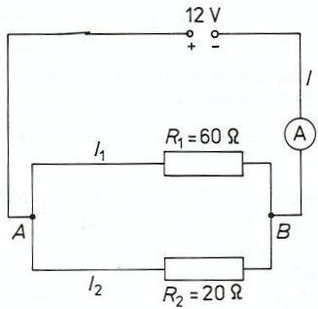
- Jaký je výsledný odpor R rezistorů v obvodu?
Prohlédni si zapojení elektrického obvodu
- Vypiš všechny známé fyzikální veličiny.
- O jaký druh zapojení rezistorů se jedná?
- Jaký proud I prochází nerozvětvenou částí elektrického obvodu?
- Jaký proud I₁ prochází rozvětvenou částí elektrického obvodu?
- Jaký proud I₂ prochází rozvětvenou částí elektrického obvodu?
- Jaký je výsledný odpor R rezistorů v obvodu?

